1. 데이터 경제 시대와 고수요데이터의 가치
21세기는 데이터가 국가 경쟁력과 사회 혁신을 좌우하는 시대입니다. 세계경제포럼(WEF)은 데이터를 ‘21세기의 원유’라고 명명하였으며, 경제협력개발기구(OECD) 또한 데이터 기반 경제가 향후 10년간 글로벌 성장의 핵심 동력이 될 것이라고 전망하였습니다. 이러한 흐름 속에서 데이터는 더 이상 단순한 참고자료가 아니라, 산업·연구·정책을 움직이는 핵심 자원으로 자리매김하고 있습니다.
특히 인공지능(AI), 사물인터넷(IoT), 클라우드와 같은 디지털 기술의 발전은 데이터 활용의 속도와 범위를 폭발적으로 확장시키고 있습니다. 과거에는 데이터가 축적만 되었던 ‘정적 자원’이었다면, 이제는 실시간으로 수집되고 분석되어 곧바로 의사결정과 서비스 혁신에 활용되는 ‘동적 자원’으로 진화하였습니다. 예를 들어, 소비자의 구매 패턴 데이터는 기업이 새로운 제품을 기획하는 과정에서 필수적인 지표로 사용되며, 지역별 소비량 데이터는 지자체가 맞춤형 정책을 설계하는 근거로 활용됩니다. 이처럼 데이터는 산업 생태계 전반에서 가치를 창출하는 핵심 자원입니다.
그러나 데이터의 가치가 이처럼 높아지고 있음에도 불구하고, 현실에서는 여전히 “필요한 데이터를 충분히 확보하기 어렵다”는 문제가 존재합니다. 많은 경우 데이터가 기관이나 기업 내부에 단절적으로 보관되어 있거나, 형식이 제각각이라서 활용하기 어렵습니다. 또한 민간에서 필요로 하는 데이터와 공공에서 생산하는 데이터 사이에 간극이 존재하기 때문에, 실제 산업 현장에서 당장 쓰일 수 있는 데이터가 부족한 경우가 많습니다.
이러한 한계를 극복하기 위해 등장한 것이 바로 고수요데이터 확충사업입니다. 고수요데이터는 말 그대로 “실제 수요가 입증된 데이터”를 의미합니다. 단순히 보관 차원에서 수집된 데이터가 아니라, 산업계·학계·공공영역에서 즉각적인 활용 가치가 확인된 분야의 데이터를 선별하여 생산·가공·개방하는 것이 특징입니다. 예컨대, 연령대별 식품 소비 유형 데이터, 온라인 쇼핑몰 매출 구조 데이터, MZ세대 소비 성향 데이터 등은 기존에 쉽게 확보하기 어려웠던 정보이지만, 산업계와 연구계에서 활용 필요성이 매우 높다는 점에서 대표적인 고수요데이터 사례라 할 수 있습니다.
고수요데이터는 단순히 새로운 데이터를 ‘추가로 만드는 것’에 그치지 않습니다. 데이터를 활용하기 쉽도록 표준화된 구조를 제공하고, 오류·결측값을 정제하여 품질을 높이며, 메타데이터를 함께 제공하여 누구든 쉽게 이해하고 활용할 수 있도록 설계합니다. 즉, 생산에서 개방까지 전 과정을 고려한 “활용 중심형 데이터”라는 점이 고수요데이터의 가장 큰 가치입니다.
국내 데이터 시장 전망 또한 이러한 중요성을 뒷받침합니다. 한국인터넷진흥원(KISA)의 조사에 따르면, 국내 데이터 시장 규모는 2025년에 약 25조 원을 넘어설 것으로 예상되며, 매년 두 자릿수 이상의 성장률을 기록할 것으로 전망됩니다. 세계 시장 역시 OECD 자료에 따르면 연평균 성장률이 10% 이상으로 추정되며, 국가별 경쟁력 확보가 가속화되고 있습니다.
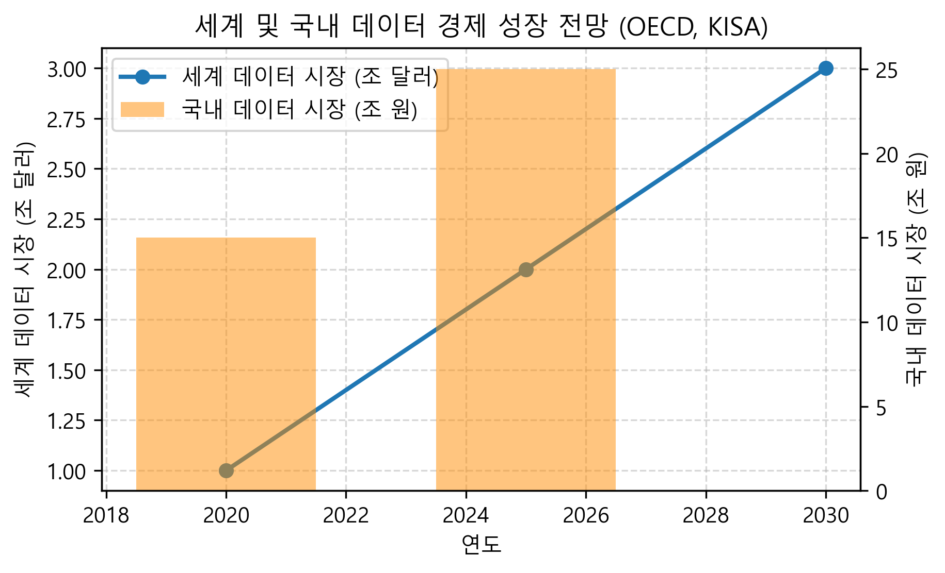그림 1. 세계 및 국내 데이터 시장 성장 전망 (출처: OECD, KISA)

2. 고수요데이터의 정의와 생산 과정
고수요데이터는 산업계·학계·공공 부문에서 즉각적인 활용 가능성과 필요성이 입증된 데이터를 의미합니다. 기존 데이터가 단순히 수집·저장 차원에 머물렀다면, 고수요데이터는 현장의 수요를 기반으로 맞춤 설계·가공·검증을 거쳐 제공된다는 점에서 차별화됩니다.
2025년에는 식품 소비 및 유통 트렌드 중심의 생활 밀접형 데이터를 구축하여, 신제품 기획·유통 전략·정책 설계 등 현장에서 바로 활용할 수 있는 기반을 마련합니다.
고수요데이터는 수요 발굴 단계부터 개방·거래소 등록까지 표준화된 절차와 품질 관리를 통해 생산합니다. 아래 프로세스는 실제 현장의 요구를 반영하여 순차적으로 진행되며, 각 단계는 데이터의 활용 가능성과 신뢰성을 높이는 데 초점을 맞춥니다.
수요
발굴
데이터
수집
정제
품질
검증
메타
데이터화
개방
등록

그림 1. 고수요데이터 생산·개방 절차

3. 데이터 활용성과 및 기대효과
1) 산업계 (식품, 유통, 스타트업 등) 활용 가능성
- 식품 산업: 연령대별 식품 소비량, MZ세대 소비 성향 데이터 등을 통해 신제품 기획, 타겟 마케팅, 맞춤형 건강식·디저트 상품 개발이 가능함.
- 유통 분야: 온라인 쇼핑몰 영수증 기반 연령별 매출 데이터와 POS 정보 결합으로, 유통 채널별 판매 전략 최적화 및 프로모션 효과 분석에 활용 가능함.
- 스타트업: 소비 트렌드 데이터와 시장 반응 분석 데이터를 통해 초기 사업 아이템 검증 및 투자 유치 자료로 활용할 수 있음.

2) 학계/연구 분야 활용 가능성
- 소비자 행동 연구: 연령별·세대별 소비 데이터는 소비경제학, 사회학 연구에서 새로운 실증 분석 자료로 활용 가능함.
- AI/빅데이터 연구: 구축된 대규모 정형·비정형 데이터셋은 수요예측 모델, 추천시스템, 패턴 인식 연구에 직접 적용 가능함.
- 식품영양학 연구: 건강식품 소비 데이터와 영양 트렌드 데이터를 연계하여, 맞춤형 식단 연구나 공공 건강정책 연구에 기초자료로 활용할 수 있음.

3) 공공정책/지자체 활용 가능성
- 정책 수립 지원: 지역별·세대별 소비 특성을 반영한 식품 정책, 농산물 유통 지원 정책 설계에 기여함.
- 지자체 산업 활성화: 지역 특화상품 및 농수산물 판촉 전략 수립, 로컬푸드 정책 고도화에 데이터 기반 근거를 제공함.
- 소비자 안전 및 건강 정책: 친환경·건강식품 소비 데이터를 기반으로 국민 건강 증진을 위한 식생활 가이드라인 마련에 활용 가능함.

4. 고수요 데이터 생산의 마켓링크의 역할
마켓링크는 다년간 축적된 식품·유통 분야 데이터 분석 경험과 고도화된 데이터 처리 역량을 바탕으로 고수요데이터 확충사업을 주관해왔습니다. 특히 실제 소비 영수증 기반 데이터, 연령·세대별 소비 패턴 데이터, 온라인·오프라인 유통 채널 데이터 등을 연계 분석함으로써 산업계와 공공 분야 모두가 활용할 수 있는 고품질 데이터셋을 생산하였습니다.
또한, 데이터 큐레이션과 품질 검증 과정을 체계적으로 운영하여, 단순한 수집이 아닌 신뢰성 있는 데이터 생산과 유통 활성화에 기여할 수 있는 전문성을 확보하였습니다.

- 산업계 시나리오: 신제품 기획, 소비자 타겟 마케팅, 친환경 식품 개발 등
- 연구 분야 시나리오: 소비자 행동 연구, AI 기반 수요예측 모델 검증 등
- 공공정책 시나리오: 지역 농산물 판로 확대, 세대별 건강식품 소비 기반 정책 설계 등
또한 각 데이터별로 분석 방법론을 함께 소개하여, 독자들이 실제 환경에서 데이터를 어떻게 적용하고 활용할 수 있는지 직관적으로 이해할 수 있도록 하였습니다.

5. 맺음말
데이터는 단순히 수집되는 것만으로는 그 가치가 충분히 발휘되지 않습니다.
실제 현장에서 활용될 때 비로소 새로운 부가가치와 혁신의 동력이 창출됩니다.
이번에 발간하는 책은 주기적으로 생산되는 고수요 데이터를 중심으로, 산업·연구·정책 분야에서의 구체적인 활용 가능성과 기대 효과를 담고자 하였습니다. 이 책이 기업의 전략 수립, 학계의 연구 성과 도출, 정부와 지자체의 정책 개발 현장에서 실질적인 길잡이로 활용되기를 바랍니다.
또한 이번 책은 데이터 생산과 개방에 함께 힘써주신 여러 협력 기관, 전문가, 관계자 여러분의 헌신과 노력이 있었기에 가능했습니다.
특히 데이터의 기획·생산·검증·활용 과정 전반에서 아낌없는 지원과 협력을 보내주신 모든 분들께 깊은 감사를 드립니다.
앞으로도 마켓링크는 고수요데이터의 생산과 활용을 통해 지속 가능한 데이터 생태계 조성과 산업 혁신 촉진에 기여할 것을 약속드립니다.
본 서가 산업·연구·정책 현장에서 실질적인 가치를 창출하는 데 기여하고 데이터 경제 시대를 함께 열어나가는 데 있어 소중한 밑거름이 되기를 기대합니다.

